**使用说明**

**安装步骤：**

我们的游戏是一个h5游戏，需要nodejs来运行测试时服务器环境，LayaIDE是用来编辑地图的。

打开当前目录下tools文件夹。

执行node-v8.12.0-x64.msi，安装nodejs，按照默认选项就可以。

解压LayaAirIDE_beta.zip到任意目录下（不需要放到项目之下，这只是个单独的工具）。

执行install.bat。

**运行游戏：**

回到项目根目录，执行run.bat，这样就开启游戏服务器了，任意浏览器访问localhost，就可以在浏览器里体验游戏了。

**编辑地图：**

打开你刚才解压LayaAirIDE的目录，打开LayaAirIDE_beta/LayaAir.exe

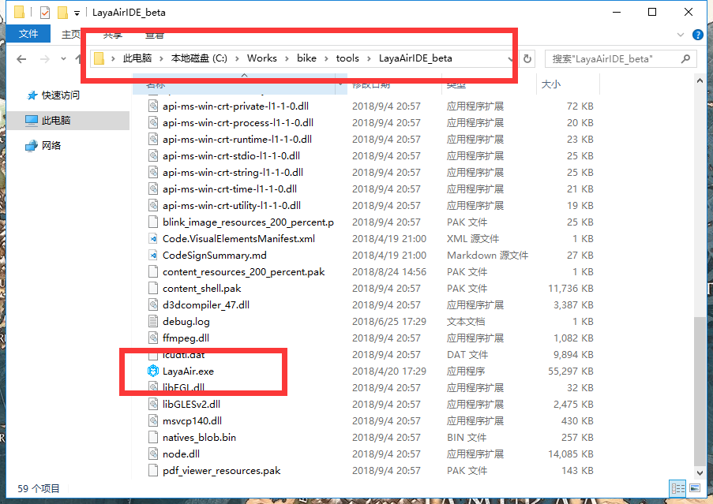

选择“打开”



选择游戏根目录下myLaya/myLaya.laya，打开项目：

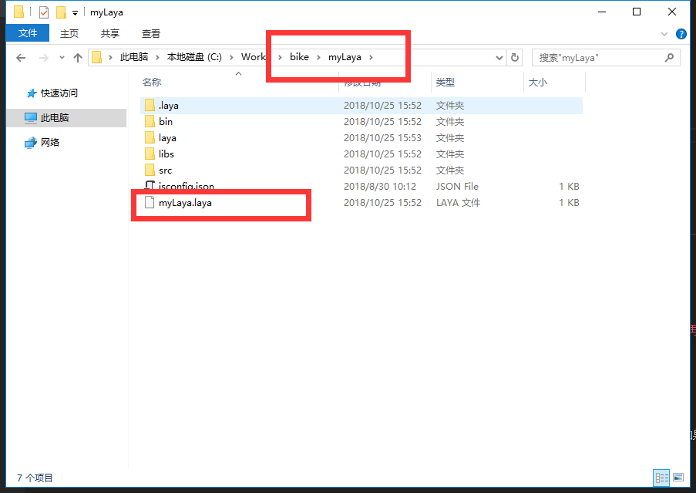

左边切页选择第三个画板，旁边文件目录选择Scenes/Test.scene，双击打开

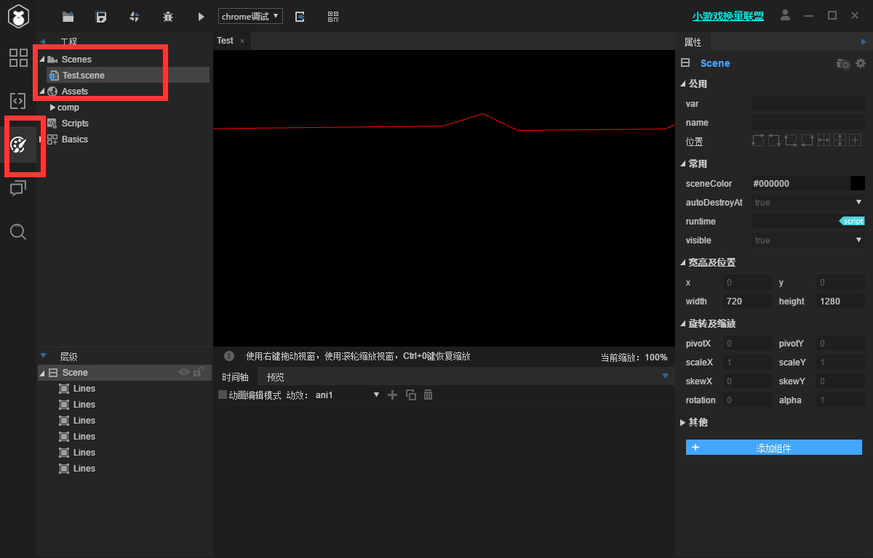

中间区域就是编辑区域，可以通过滚轮缩放，按住滚轮进行移动，左键选择进行操作。

详细还是当面操作给你看吧。

游戏配置：